

Krajská pobočka v Ústí nad Labem

Dvořákova 18 | 400 01 Ústí nad Labem | Tel.: 950 171 111

**Měsíční statistická zpráva**

**ÚNOR 2016**

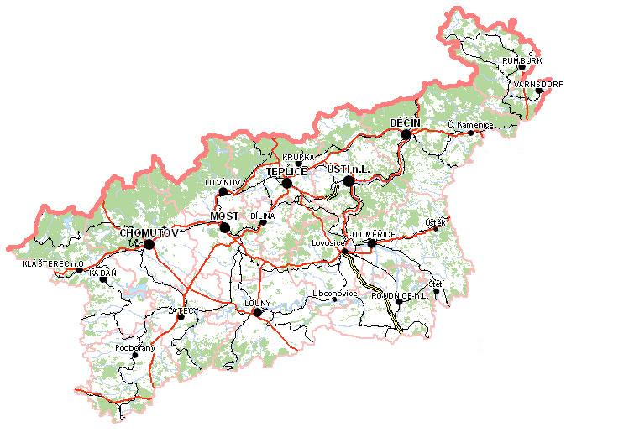

**Zpracoval:** Bc. Michal Tuček

<http://portal.mpsv.cz/upcr/kp/ulk/informace/bulletiny>

**Osnova:**

1. informace o nezaměstnanosti v Ústeckém kraji k 29. 2. 2016 2

2. charakteristika vývoje nezaměstnanosti a volných pracovních míst v Ústeckém kraji 3

3. REALIZACE AKTIVNÍ POLITIKY ZAMĚSTNANOSTI V ÚSTECKÉM KRAJI 7

4. POSKYTNUTÉ nepojistné sociální dávky V ÚSTECKÉM KRAJI 9

5. MAPOVÁNÍ PREDIKCE TRENDŮ ZAMĚSTNANOSTI A POTŘEB ZAMĚSTNAVATELŮ V ÚSTECKÉM KRAJI 11

6. projekty spolufinancované z esf REALIZOVANÉ NA KRP ÚSTÍ NAD LABEM 11

7. Kontrolní a inspekční činnost NA KRP ÚSTÍ NAD lABEM 12

8. AKtivity eures poradce v Ústeckém kraji 13

9. ZAHRANIČNÍ ZAMĚSTNANOST V ÚSTECKÉM KRAJI 13

10. přílohy - podíl nezaměstnaných v obcích Ústeckého kraje k 29. 2. 2016 15

# **1. informace o nezaměstnanosti v Ústeckém kraji k 29. 2. 2016**

V únoru celkový počet uchazečů o zaměstnání vzrostl o 0,24 % na 52 367 osob, počet hlášených volných pracovních míst se zvýšil o 10,49 % na 6 623 a podíl nezaměstnaných osob na obyvatelstvu ve věku  
15 - 64 let vzrostl na stávajících 9,20 %. Došlo tak k mírnému nárůstu nezaměstnanosti v Ústeckém kraji, ačkoli v rámci ČR se jednalo o nezanedbatelný pokles. Stagnace popř. mírný nárůst se očekával, přičemž lze předpokládat, že v následujícím měsíci již dojde k poklesu nezaměstnanosti spojenému s úbytkem uchazečů o zaměstnání a nárůstem nabízených volných pracovních míst. Jedná se o každoročně opakující se jev,  
kdy s příchodem jarních měsíců se začínají rozbíhat dílčí práce především v zemědělství a stavebnictví.

K 29. 2. 2016 evidoval Úřad práce ČR (ÚP ČR), Krajská pobočka v Ústí nad Labem celkem  
**52 367 uchazečů o zaměstnání**. Jejich počet byl o 123 vyšší než na konci předchozího měsíce. Ve srovnání  
se stejným obdobím minulého roku je nižší o 8 917 osob. Z uvedeného počtu bylo **50 431 dosažitelných** uchazečů o zaměstnání ve věku 15 - 64 let, což je o 39 osob více než na konci předchozího měsíce.

V průběhu února bylo nově zaevidováno 4 672 osob. Ve srovnání s minulým měsícem to bylo méně o 1 313 osob, ale v porovnání se stejným obdobím předchozího roku více o 522 osob. Z evidence během měsíce února odešlo celkem 4 549 uchazečů (ukončená evidence, vyřazení uchazeči), o 30 osob více  
než před měsícem, ale o 457 osob méně než ve stejném měsíci minulého roku. Do zaměstnání  
jich prokazatelně nastoupilo 2 823, tj. o 32 méně než před měsícem a o 458 méně než ve stejném měsíci minulého roku, 505 uchazečů o zaměstnání bylo umístěno prostřednictvím ÚP ČR, 2 318 umístěno jiným způsobem, 705 vyřazeno sankčně a 1 021 z jiných důvodů.

Meziměsíční nárůst evidovaných uchazečů byl zaznamenán pouze ve 3 okresech Ústeckého kraje, přičemž dominovaly okresy Teplice (+2,74 %, 7 159 UoZ) a Most (+1,52 %, 8 877 UoZ). Pokles byl evidován ve 4 okresech Ústeckého kraje, přičemž nejvyšší byl v okresu Ústí nad Labem (-1,09 %, 8 431 UoZ). Ke konci měsíce bylo evidováno na ÚP ČR, KrP v Ústí n. L. **26 276 žen**. Jejich podíl na celkovém počtu činil 50,18 %. **Podporu v nezaměstnanosti** pobíralo **9 500 uchazečů** o zaměstnání, tj. 18,14 % všech uchazečů v evidenci. V evidenci bylo **6 811 osob se zdravotním postižením**, což představovalo 13,01 % z celkového počtu uchazečů o zaměstnání.

Ke konci února bylo evidováno **2 151 absolventů** škol všech stupňů vzdělání **a mladistvých**,  
jejichž počet vzrostl ve srovnání s předchozím měsícem o 22 osob a ve srovnání se stejným měsícem minulého roku byl nižší o 358 osob. Na celkové nezaměstnanosti se podíleli 4,11 %.

**Podíl nezaměstnaných osob**, tj. počet dosažitelných uchazečů o zaměstnání ve věku 15 - 64 let k obyvatelstvu stejného věku, vzrostl k 29. 2. 2016 o 0,01 % na stávajících **9,20 %.** Podíl nezaměstnaných žen se meziměsíčně nezměnil a zůstal 9,43 %, podíl nezaměstnaných mužů vzrostl na 8,99 %. Podíl nezaměstnaných vyšší než celokrajský průměr vykázaly 3 okresy Ústeckého kraje, přičemž nejvyšší byl v okresu Most (11,52 %). Nejnižší podíl nezaměstnaných byl evidován v okresu Litoměřice (7,67 %).

KrP Ústí nad Labem evidovala k 29. 2. 2016 celkem **6 623 volných pracovních míst**. Jejich počet byl o 629 vyšší než v předchozím měsíci a o 2 589 vyšší než ve stejném měsíci minulého roku. Na jedno volné pracovní místo připadalo v průměru 7,91 uchazeče, z toho nejvíce v okresu Ústí n. L. (15,03 UoZ)  
a nejméně v okresu Teplice (4,87 UoZ). Z celkového počtu nahlášených míst bylo 954 vhodných pro OZP,  
na jedno volné pracovní místo tak připadalo 7,14 těchto osob. Volných pracovních míst pro absolventy a mladistvé bylo registrováno 1 977, na jedno volné místo připadalo 1,09 uchazečů této kategorie.

V rámci aktivní politiky zaměstnanosti bylo k 29. 2. 2016 podpořeno 8 290 uchazečů. V případě vyhrazených SÚPM se jednalo především o podporu administrativních pracovníků, prodavačů, kuchařů, číšníků a servírek, uklízečů, výrobních, pomocných, manipulačních dělníků, skladníků a řidičů. V případě SVČ to byla podpora kadeřníků, fotografů a automechaniků. U VPP se jedná o uklízeče veřejných prostranství  
vč. předáků, pomocné pracovníky údržby a úklidu areálů budov, škol a sportovišť, pomocné pracovníky v sociálních službách a školství, pracovníky dohledové služby atd. V případě CHPM byli podpořeni především výrobní dělníci vč. manipulačních, uklízeči, prodavači aj.

Informace o vývoji nezaměstnanosti v ČR v elektronické formě jsou zveřejněny na internetové adrese [**http://portal.mpsv.cz/sz/stat**](http://portal.mpsv.cz/sz/stat). Jednotlivé tiskové zprávy vydávané tiskovou mluvčí Úřadu práce ČR Mgr. Kateřinou Beránkovou jsou zveřejňovány na portálu MPSV na adrese [**http://portal.mpsv.cz/upcr**](http://portal.mpsv.cz/upcr),  
kde jsou k nalezení i další aktuální informace týkající se nezaměstnanosti, generálního ředitelství  
i jednotlivých krajských poboček.

# **2. charakteristika vývoje nezaměstnanosti a volných pracovních míst v Ústeckém kraji**



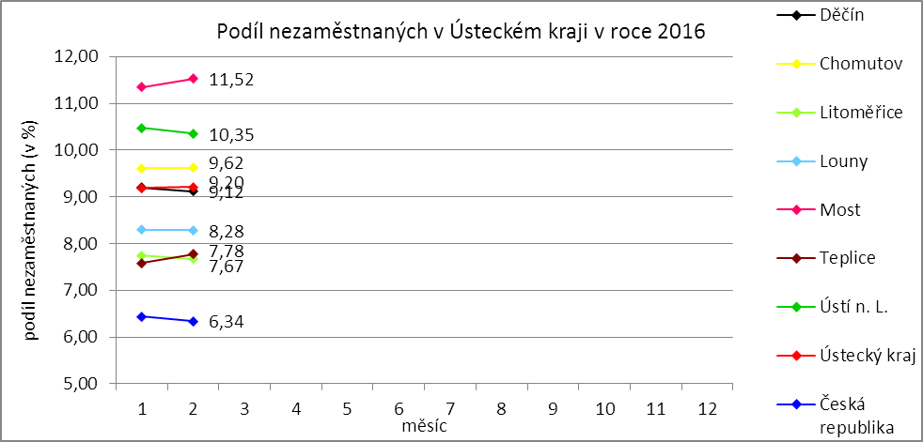

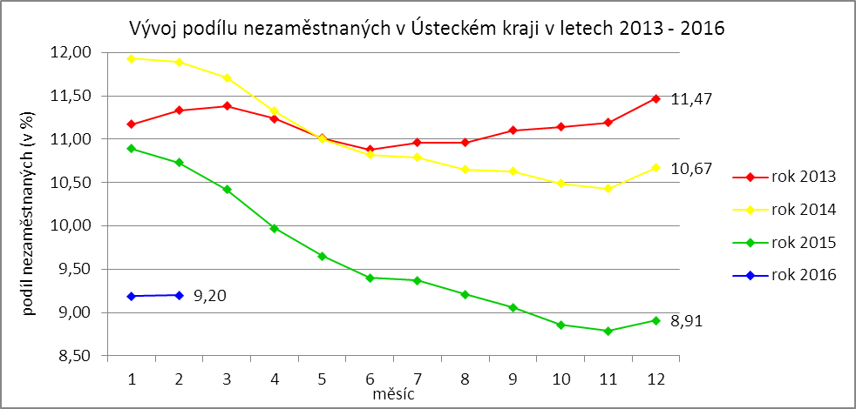

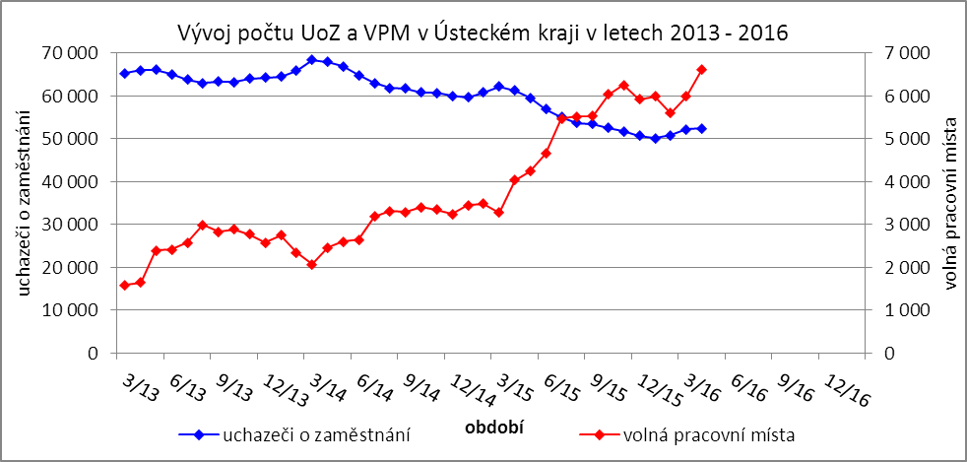

Tabulka č. 1 - Vývoj nezaměstnanosti v Ústeckém kraji

|  |  |  |  |  |
| --- | --- | --- | --- | --- |
| **Ukazatel** | | **Stav k** | | |
| 28. 2. 2015 | 31. 1. 2016 | 29. 2. 2016 |
| evidovaní uchazeči o zaměstnání | | 61 284 | 52 244 | 52 367 |
| - z toho | ženy | 30 365 | 26 240 | 26 276 |
|  | absolventi a mladiství | 2 509 | 2 129 | 2 151 |
|  | uchazeči se zdravotním postižením | 7 247 | 6 801 | 6 811 |
| uchazeči s nárokem na PvN | | 10 217 | 9 537 | 9 500 |
| podíl nezaměstnaných osob (v %) | | 10,73 | 9,19 | 9,20 |
| volná pracovní místa | | 4 034 | 5 994 | 6 623 |
| počet uchazečů na 1 volné pracovní místo | | 15,19 | 8,72 | 7,91 |

Tabulka č. 2 - Tok nezaměstnanosti v Ústeckém kraji

|  |  |  |  |
| --- | --- | --- | --- |
| Ukazatel | **Stav k** | | |
| 28. 2. 2015 | 31. 12. 2015 | 29. 2. 2016 |
| nově evidovaní uchazeči o zaměstnání | 4 150 | 5 985 | 4 672 |
| uchazeči s ukončenou evidencí a vyřazení uchazeči | 5 006 | 4 519 | 4 549 |
| - z toho umístění celkem | 3 281 | 2 855 | 2 823 |
| - z toho umístění úřadem práce | 841 | 864 | 505 |

Tabulka č. 3 - Vývoj nezaměstnanosti v okresech Ústeckého kraje

|  |  |  |  |  |  |  |  |  |  |  |  |
| --- | --- | --- | --- | --- | --- | --- | --- | --- | --- | --- | --- |
| **Okresy** | **Uchazeči o zaměstnání** | | | | | | | | | | |
| ke konci min. měsíce | nově hlášení | vyřazení a s ukončenou evidencí | | | | | ke konci sled. měsíce | z toho ženy | z toho abs. a mlad. | z toho osoby se ZP |
| celkem | z toho | | | |
| umíst. celkem | z toho ÚP | sankčně vyřaz. | ostatní |
| Děčín | 8 226 | 677 | 742 | 487 | 86 | 87 | 168 | 8 161 | 3 965 | 329 | 1 112 |
| Chomutov | 8 434 | 770 | 742 | 487 | 83 | 93 | 162 | 8 462 | 4 360 | 319 | 1 036 |
| Litoměřice | 6 160 | 539 | 606 | 384 | 32 | 55 | 167 | 6 093 | 3 050 | 276 | 928 |
| Louny | 5 188 | 487 | 491 | 340 | 29 | 49 | 102 | 5 184 | 2 486 | 219 | 762 |
| Most | 8 744 | 759 | 626 | 353 | 30 | 139 | 134 | 8 877 | 4 710 | 396 | 1 003 |
| Teplice | 6 968 | 830 | 639 | 351 | 224 | 136 | 152 | 7 159 | 3 702 | 276 | 1 111 |
| Ústí n. L. | 8 524 | 610 | 703 | 421 | 21 | 146 | 136 | 8 431 | 4 003 | 336 | 859 |
| **Ústecký kraj** | **52 244** | **4 672** | **4 549** | **2 823** | **505** | **705** | **1 021** | **52 367** | **26 276** | **2 151** | **6 811** |

Tabulka č. 4 - Vývoj nezaměstnanosti a volných pracovních míst v okresech Ústeckého kraje

|  |  |  |  |  |  |  |  |  |  |  |  |  |
| --- | --- | --- | --- | --- | --- | --- | --- | --- | --- | --- | --- | --- |
| **Okresy** | **UoZ s nár.**  **na PvN** | **Volná pracovní místa** | | | | **UoZ**  **/**  **VPM** | **Podíl nezaměstnaných na obyvatelstvu (v %)** | | | **Obyvatelstvo 15-64 let** | | |
| ke konci min. měsíce | ke konci sled. měsíce | z toho pro | | celkem | ženy | muži | celkem | ženy | muži |
| abs. a mlad. | osoby se ZP |
| Děčín | 1 856 | 1 015 | 1 174 | 277 | 150 | 6,95 | 9,12 | 9,01 | 9,23 | 86 013 | 42 114 | 43 899 |
| Chomutov | 1 323 | 518 | 583 | 165 | 86 | 14,51 | 9,62 | 10,18 | 9,09 | 85 008 | 41 213 | 43 795 |
| Litoměřice | 1 473 | 892 | 1 093 | 256 | 78 | 5,57 | 7,67 | 7,84 | 7,50 | 78 220 | 38 124 | 40 096 |
| Louny | 1 181 | 860 | 986 | 558 | 147 | 5,26 | 8,28 | 8,11 | 8,44 | 57 773 | 28 136 | 29 637 |
| Most | 1 291 | 710 | 756 | 236 | 182 | 11,74 | 11,52 | 12,63 | 10,49 | 76 599 | 37 154 | 39 445 |
| Teplice | 1 227 | 1 394 | 1 470 | 316 | 253 | 4,87 | 7,78 | 8,23 | 7,35 | 85 989 | 41 681 | 44 308 |
| Ústí n. L. | 1 149 | 605 | 561 | 169 | 58 | 15,03 | 10,35 | 9,86 | 10,84 | 78 327 | 38 786 | 39 541 |
| **Ústecký kraj** | **9 500** | **5 994** | **6 623** | **1 977** | **954** | **7,91** | **9,20** | **9,43** | **8,99** | **547 929** | **267 208** | **280 721** |

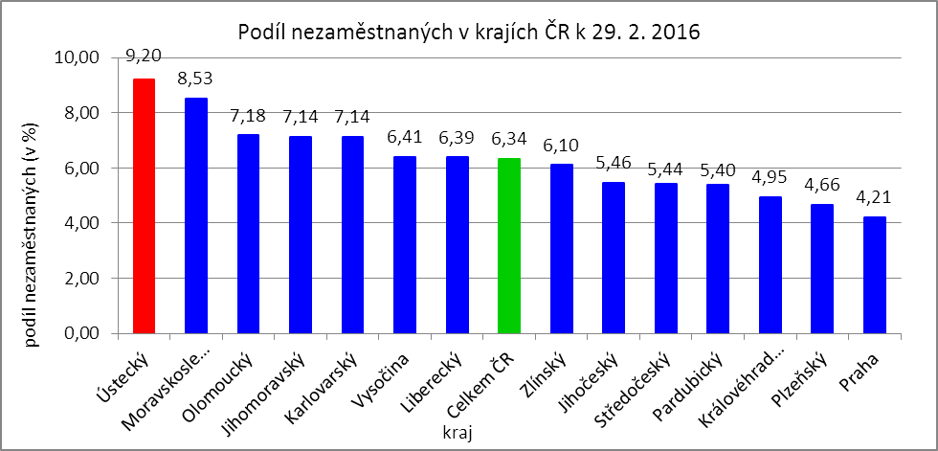



# **3. REALIZACE AKTIVNÍ POLITIKY ZAMĚSTNANOSTI V ÚSTECKÉM KRAJI**

Mezi nejčastěji využívané nástroje aktivní politiky zaměstnanosti financované z národního rozpočtu i ESF patří veřejně prospěšné práce a především vyhrazená společensky účelná pracovní místa vč. podpory osob začínajících výkon samostatně výdělečné činnosti. Mezi další nástroje patří podpora zaměstnavatelů zaměstnávajících osoby se zdravotním postižením, překlenovací příspěvek, příspěvek na zapracování,  
a při přechodu na nový podnikatelský program. Mezi nástroje APZ jsou také zahrnuty projekty EU,  
které jsou financovány prostřednictvím národních individuálních projektů (NIP), regionálních individuálních projektů (RIP) a grantových projektů. Součástí APZ jsou také rekvalifikace, u kterých sice nedochází k vytváření pracovních míst, ale ke zvyšování kvalifikace zařazených uchazečů/zájemců o zaměstnání.  
Od roku 2013 se využívá institutu zvolených rekvalifikací, kdy uchazeč sám má možnost aktivně ovlivnit zařazení do rekvalifikačního kurzu. Úspěšní absolventi rekvalifikačních kurzů zvyšují své šance na trhu práce k získání vhodného zaměstnání.

Tabulka č. 5 - Pracovní místa podpořená v rámci APZ a rekvalifikace uchazečů/zájemců o zaměstnání

|  |  |  |  |  |
| --- | --- | --- | --- | --- |
| **Ukazatel** | **Aktuální stav k** | | **Od počátku roku** | |
| 28. 2. 2015 | 29. 2. 2016 | 2015 | 2016 |
| **Pracovní místa podpořená v rámci APZ** | | | | |
| Veřejně prospěšné práce (VPP) | 1 032 | 148 | 12 | 6 |
| Projekty ESF OP LZZ - VPP (NIP) | 1 846 | 3 320 | 289 | 356 |
| Projekty ESF OP LZZ - VPP (RIP) | 0 | 0 | 0 | 0 |
| SÚPM-samostatně výdělečná činnost (SVČ) | 215 | 305 | 22 | 6 |
| Projekty ESF OP LZZ - SÚPM-SVČ (RIP) | 0 | 0 | 0 | 0 |
| Společensky účelná pracovní místa (SÚPM) - zřízená | 33 | 33 | 0 | 0 |
| Společensky účelná pracovní místa SÚPM - vyhrazená | 249 | 133 | 9 | 0 |
| Projekty ESF OP LZZ - SÚPM vyhrazená (NIP) | 2 287 | 4 587 | 515 | 1 055 |
| Projekty ESF OP LZZ - SÚPM vyhrazená (RIP) | 125 | 0 | 15 | 0 |
| Projekty ESF OP LZZ - SÚPM vyhrazená (RIP)  Odborná praxe pro mladé do 30 let | 186 | 1 | 106 | 0 |
| Chráněná pracovní místa (CHPM) - zřízená | 291 | 369 | 11 | 17 |
| CHPM-SVČ | 9 | 8 | 0 | 0 |
| CHPM a CHPM-SVČ - provoz | 35 | 35 | 1 | 0 |
| Příspěvek při přechodu na nový podnikatelský program | 0 | 0 | 0 | 0 |
| Překlenovací příspěvek | 10 | 3 | 2 | 1 |
| Příspěvek na zapracování | 0 | 0 | 0 | 0 |
| Projekty ESF OP LZZ - příspěvek na zapracování (NIP) | 0 | 0 | 0 | 0 |
| Projekty ESF OP LZZ - příspěvek na zapracování (RIP) | 0 | 0 | 0 | 0 |
| Práce na zkoušku | 0 | 0 | 0 | 0 |
| Projekty ESF OP LZZ - práce na zkoušku (NIP) | 0 | 0 | 0 | 0 |
| Projekty ESF OP LZZ - práce na zkoušku (RIP) | 0 | 0 | 0 | 0 |
| **Pracovní místa podpořená v rámci APZ celkem** | **6 318** | **8 942** | **982** | **1 441** |
| **Rekvalifikace uchazečů/zájemců o zaměstnání** | | | | |
| Zvolená rekvalifikace | 14 | 26 | 18 | 57 |
| Projekty ESF OP LZZ - zvolená rekvalifikace (NIP) | 299 | 0 | 208 | 0 |
| Projekty ESF OP LZZ - zvolená rekvalifikace (RIP) | 1 | 0 | 1 | 0 |
| Rekvalifikace | 0 | 0 | 0 | 0 |
| Projekty ESF OP LZZ - rekvalifikace (NIP) | 72 | 0 | 75 | 0 |
| Projekty ESF OP LZZ - rekvalifikace (RIP) | 77 | 0 | 55 | 0 |
| Projekty ESF OP LZZ - rekvalifikace (grantové projekty) | 46 | 0 | 53 | 0 |
| **Rekvalifikace uchazečů/zájemců o zaměstnání celkem** | **509** | **26** | **410** | **57** |
| **Celkem APZ** | **6 827** | **8 968** | **1 392** | **1 498** |

K 29. 2. 2016 bylo v rámci nástrojů APZ vytvořeno 8 968 míst a podpořeno 8 290 osob. Od začátku roku se pak jedná o vytvoření 1 498 míst a podporu 1 590 osob.

V roce 2016 dochází k omezení celkových finančních prostředků určených na realizaci APZ, tudíž GŘ ÚP ČR i KrP Ústí n. L. přistoupily ke zpřísnění hodnotících kritérií i k úpravám jednotlivých částek poskytovaných v rámci realizace nástrojů APZ. Uvedené změny by se měly dotýkat především nástroje SÚPM vyhrazená.

Tabulka č. 6 - Podpoření uchazeči o zaměstnání v rámci APZ a rekvalifikace uchazečů/zájemců o zaměstnání

|  |  |  |  |  |
| --- | --- | --- | --- | --- |
| **Ukazatel** | **Aktuální stav k** | | **Od počátku roku** | |
| 28. 2. 2015 | 29. 2. 2016 | 28. 2. 2015 | 29. 2. 2016 |
| **Podpoření uchazeči o zaměstnání v rámci APZ** | | | | |
| Veřejně prospěšné práce (VPP) | 874 | 88 | 43 | 3 |
| Projekty ESF OP LZZ - VPP (NIP) | 1 670 | 2 861 | 338 | 427 |
| Projekty ESF OP LZZ - VPP (RIP) | 0 | 0 | 0 | 0 |
| SÚPM-samostatně výdělečná činnost (SVČ) | 215 | 305 | 22 | 6 |
| Projekty ESF OP LZZ - SÚPM-SVČ (RIP) | 0 | 0 | 0 | 0 |
| Společensky účelná pracovní místa (SÚPM) - zřízená | 20 | 0 | 0 | 0 |
| Společensky účelná pracovní místa SÚPM - vyhrazená | 248 | 132 | 9 | 0 |
| Projekty ESF OP LZZ - SÚPM vyhrazená (NIP) | 2 245 | 4 507 | 516 | 1 061 |
| Projekty ESF OP LZZ - SÚPM vyhrazená (RIP) | 123 | 0 | 15 | 0 |
| Projekty ESF OP LZZ - SÚPM vyhrazená (RIP)  Odborná praxe pro mladé do 30 let | 169 | 0 | 103 | 0 |
| Chráněná pracovní místa (CHPM) - zřízená | 271 | 325 | 47 | 35 |
| CHPM-SVČ | 9 | 8 | 0 | 0 |
| CHPM a CHPM-SVČ - provoz | 35 | 35 | 1 | 0 |
| Příspěvek při přechodu na nový podnikatelský program | 0 | 0 | 0 | 0 |
| Překlenovací příspěvek | 10 | 3 | 2 | 1 |
| Příspěvek na zapracování | 0 | 0 | 0 | 0 |
| Projekty ESF OP LZZ - příspěvek na zapracování (NIP) | 0 | 0 | 0 | 0 |
| Projekty ESF OP LZZ - příspěvek na zapracování (RIP) | 0 | 0 | 0 | 0 |
| Práce na zkoušku | 0 | 0 | 0 | 0 |
| Projekty ESF OP LZZ - práce na zkoušku (NIP) | 0 | 0 | 0 | 0 |
| Projekty ESF OP LZZ - práce na zkoušku (RIP) | 0 | 0 | 0 | 0 |
| **Podpoření uchazeči o zaměstnání v rámci APZ celkem** | **5 889** | **8 264** | **1 096** | **1 533** |
| **Rekvalifikace uchazečů/zájemců o zaměstnání** | | | | |
| **Rekvalifikace uchazečů/zájemců o zaměstnání celkem** | **509** | **26** | **410** | **57** |
| **Celkem APZ** | **6 398** | **8 290** | **1 506** | **1 590** |

Klasickým nástrojem APZ jsou veřejně prospěšné práce, které využívají především města, obce  
a jimi zřizované subjekty. Aktuálně jsou VPP financovány z veřejného rozpočtu ČR i projektů EU (NIP, RIP).  
K 29. 2. 2016 bylo v rámci VPP vytvořeno v kraji 3 468 míst a umístěno 2 949 uchazečů o zaměstnání,  
od začátku roku to je 362 míst a 430 uchazečů o zaměstnání.

Dalším dlouhodobě využívaným nástrojem SÚPM (zřízená, vyhrazená) vč. podpory začínajících osob samostatně výdělečně činných. Ke konci února bylo vytvořeno 5 059 míst a podpořeno 4 944 uchazečů  
o zaměstnání. Od začátku roku se jedná o 1 061 míst a 1 067 osob. Nejžádanějším ze strany zaměstnavatelů jsou vyhrazená SÚPM (NIP), kdy ÚP ČR přispívá zaměstnavateli na mzdu zaměstnance, kterého přijme z evidence ÚP. V rámci podpory samostatně výdělečné činnosti bylo výhradně z národních prostředků  
ke konci sledované měsíce v Ústeckém kraji podpořeno 305 začínajících živnostníků. Od počátku roku začalo s finanční podporou ÚP podnikat celkem 6 osob.

K 29. 2. 2016 bylo v rámci zvolených rekvalifikací financovaných výhradně z národního rozpočtu zařazeno 26 uchazečů či zájemců o zaměstnání. Od začátku roku se takto umístilo celkem 57 osob. V krátkém časovém horizontu se rozběhne také realizace klasických rekvalifikací financovaných z národního rozpočtu i prostředků EU.

Účinným nástrojem podpory zaměstnávání osob se zdravotním postižením je finanční spoluúčast ÚP na zřizování vhodných pracovních pro tyto osoby vč. osob samostatně výdělečně činných a příspěvku  
na provoz chráněných pracovních míst. K poslednímu dni měsíce února bylo přispěno na vytvoření  
412 chráněných pracovních míst a podpořeno 368 osob se zdravotním postižením. Od začátku roku byl podpořen vznik 17 chráněných pracovních míst a umístěno na vytvořená místa bylo 35 osob. K poslednímu dni sledovaného měsíce byla zároveň vymezena chráněná pracovní místa pro 4 143 osob se zdravotním postižením. Od začátku roku se pak jednalo o 73 osob.

Mezi ostatní nástroje APZ jsou zařazovány příspěvek při přechodu na nový podnikatelský program, překlenovací příspěvek, příspěvek na zapracování a práce na zkoušku. K 29. 2. 2016 byla v rámci těchto nástrojů vytvořena 3 místa a umístěni 3 uchazeči o zaměstnání. Od počátku roku 2016 bylo prostřednictvím těchto nástrojů APZ podpořeno 1 místo a 1 uchazeč.

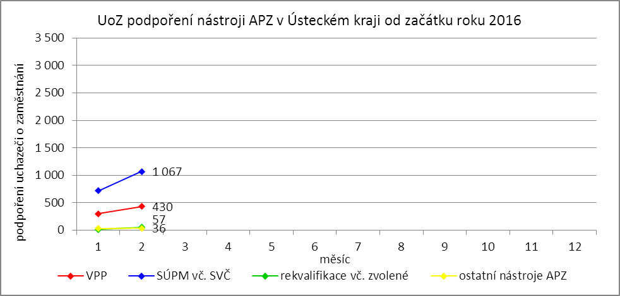

# **4. POSKYTNUTÉ nepojistné sociální dávky V ÚSTECKÉM KRAJI**

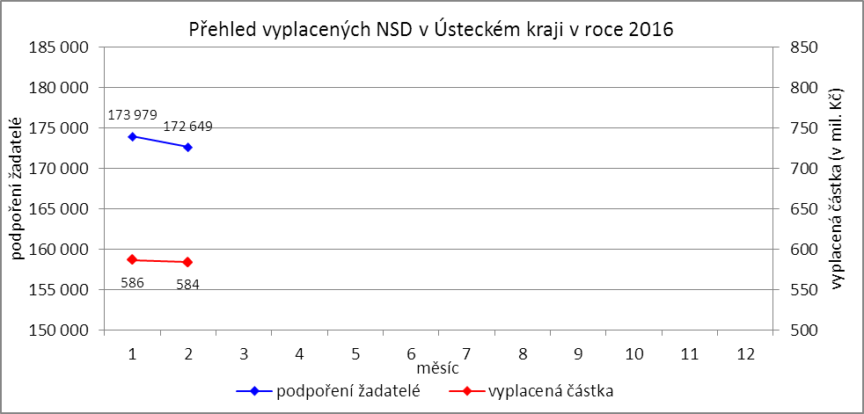

V průběhu měsíce února bylo v Ústeckém kraji finančně podpořeno 172 649 osob a vyplacená částka dosáhla téměř 584 mil. Kč. Největší podíl podpořených osob i vyplacených prostředků byl v rámci dávek státní sociální podpory, kdy počet uspokojených žadatelů činil 94 909 osob, a celkem vyplacená částka přesáhla 292 mil. Kč. Množství vynaložených finančních prostředků na dávky hmotné nouze dosáhlo 129 mil. Kč a podpořeno bylo 33 080 osob. V rámci podpory osob se zdravotním postižením byly vyplaceny sociální dávky celkem 44 660 žadatelům ve výši blížící se 163 mil. Kč. Největší množství žadatelů  
i vynaložených prostředků tradičně zaznamenávají na kontaktních pracovištích v Ústí n. L., Teplicích, Mostě a Děčíně.

Tabulka č. 7 - Přehled vyplacených dávek a prostředků v rámci NSD ve sledovaném měsíci

|  |  |  |  |  |  |  |
| --- | --- | --- | --- | --- | --- | --- |
| **Aktuální měsíc** | **Dávky státní sociální podpory** | | **Dávky hmotné nouze** | | **Dávky pro osoby se ZP** | |
| **KoP** | počet | Kč | počet | Kč | počet | Kč |
| Děčín | 10 643 | 31 498 762 | 2 659 | 9 655 111 | 6 078 | 22 896 487 |
| Chomutov | 7 509 | 21 689 947 | 2 792 | 11 304 897 | 3 810 | 13 908 683 |
| Jirkov | 3 162 | 8 745 181 | 986 | 3 665 697 | 0 | 0 |
| Kadaň | 2 540 | 8 254 178 | 1 015 | 4 039 019 | 2 110 | 8 346 200 |
| Klášterec nad Ohří | 1 789 | 5 592 631 | 685 | 2 466 868 | 0 | 0 |
| Libochovice | 1 073 | 3 180 969 | 158 | 637 355 | 0 | 0 |
| Litoměřice | 3 558 | 12 415 477 | 855 | 3 236 547 | 3 890 | 13 342 290 |
| Litvínov | 5 392 | 15 536 005 | 2 549 | 9 699 173 | 1 879 | 7 245 400 |
| Louny | 4 797 | 15 417 436 | 1 356 | 5 499 317 | 2 180 | 8 751 330 |
| Lovosice | 1 803 | 5 747 052 | 574 | 1 957 188 | 1 845 | 5 965 000 |
| Most | 10 660 | 32 138 914 | 5 311 | 19 945 979 | 3 584 | 12 882 400 |
| Podbořany | 1 452 | 4 313 321 | 532 | 2 188 704 | 913 | 3 532 600 |
| Roudnice nad Labem | 2 368 | 8 382 110 | 862 | 3 683 467 | 1 470 | 4 909 200 |
| Rumburk | 2 808 | 8 083 310 | 777 | 2 906 835 | 2 821 | 11 803 200 |
| Štětí | 1 426 | 4 386 529 | 763 | 2 932 361 | 0 | 0 |
| Teplice | 14 377 | 45 187 308 | 3 317 | 11 344 789 | 7 041 | 22 102 095 |
| Ústí nad Labem | 13 744 | 43 850 792 | 5 951 | 25 633 460 | 4 472 | 16 553 616 |
| Varnsdorf | 2 889 | 8 402 550 | 916 | 3 304 788 | 962 | 3 299 800 |
| Žatec | 2 919 | 9 470 689 | 1 022 | 4 576 246 | 1 605 | 7 166 233 |
| **Ústecký kraj** | **94 909** | **292 293 161** | **33 080** | **128 677 801** | **44 660** | **162 704 534** |

V průběhu roku 2016 bylo celkem podpořeno 346 628 žadatelů o některou z dávek a vyplacená částka dosáhla téměř 1,2 mld. Kč. Nejvíce podpořených žadatelů je prostřednictvím dávek státní sociální podpory, kdy od začátku roku bylo podpořeno celkem 191 484 osob. Množství vyplacených peněz prostřednictvím této dávky dosáhlo 593 mil. Kč. Nejnižší podíl podpořených osob tvoří žadatelé o dávky hmotné nouze, které v průběhu letošního roku pobralo 64 419 osob a uhrazeno bylo téměř 252 mil. Kč. Prostřednictvím dávek pro osoby se zdravotním postižením bylo od začátku roku podpořeno 90 725 osob  
a uhrazeno bezmála 326 mil. Kč.

Tabulka č. 8 - Přehled vyplacených dávek a prostředků v rámci NSD od začátku roku

|  |  |  |  |  |  |  |
| --- | --- | --- | --- | --- | --- | --- |
| **Od začátku roku** | **Dávky státní sociální podpory** | | **Dávky hmotné nouze** | | **Dávky pro osoby se ZP** | |
| **KoP** | počet | Kč | počet | Kč | počet | Kč |
| Děčín | 21 417 | 63 017 264 | 5 178 | 18 816 420 | 12 379 | 45 573 497 |
| Chomutov | 15 062 | 43 644 960 | 5 427 | 22 093 170 | 7 791 | 28 891 135 |
| Jirkov | 6 374 | 17 408 973 | 1 849 | 7 012 626 | 0 | 0 |
| Kadaň | 5 142 | 16 646 366 | 1 970 | 7 904 624 | 4 242 | 16 704 260 |
| Klášterec nad Ohří | 3 566 | 11 121 747 | 1 337 | 4 847 956 | 0 | 0 |
| Libochovice | 2 142 | 6 396 959 | 317 | 1 235 045 | 0 | 0 |
| Litoměřice | 7 103 | 25 131 434 | 1 611 | 6 040 873 | 7 765 | 25 868 818 |
| Litvínov | 10 856 | 30 845 251 | 5 059 | 19 114 794 | 3 894 | 15 289 689 |
| Louny | 9 594 | 30 979 691 | 2 728 | 11 101 662 | 4 399 | 17 596 335 |
| Lovosice | 3 655 | 11 696 282 | 1 027 | 3 665 313 | 3 702 | 11 733 800 |
| Most | 21 654 | 65 585 015 | 10 131 | 38 590 701 | 7 391 | 26 250 600 |
| Podbořany | 2 913 | 8 789 566 | 1 054 | 4 304 846 | 1 829 | 6 897 000 |
| Roudnice nad Labem | 4 764 | 16 896 041 | 1 672 | 7 365 951 | 3 019 | 10 050 400 |
| Rumburk | 5 581 | 16 087 507 | 1 588 | 5 901 149 | 5 584 | 22 589 000 |
| Štětí | 2 865 | 8 802 652 | 1 411 | 5 455 371 | 0 | 0 |
| Teplice | 29 212 | 92 724 545 | 6 555 | 22 328 286 | 14 370 | 43 974 295 |
| Ústí nad Labem | 27 949 | 91 241 508 | 11 696 | 50 554 119 | 9 164 | 33 894 444 |
| Varnsdorf | 5 793 | 16 781 414 | 1 775 | 6 404 936 | 1 952 | 6 667 600 |
| Žatec | 5 842 | 18 987 624 | 2 034 | 9 033 510 | 3 244 | 13 619 149 |
| **Ústecký kraj** | **191 484** | **592 784 799** | **64 419** | **251 771 352** | **90 725** | **325 600 022** |

# **5. MAPOVÁNÍ PREDIKCE TRENDŮ ZAMĚSTNANOSTI A POTŘEB ZAMĚSTNAVATELŮ V ÚSTECKÉM KRAJI**

V krátkodobém horizontu 2 až 3 měsíců se v Ústeckém kraji předpokládá stagnace v oblasti zaměstnanosti popř. mírné zlepšování. V případě nezaměstnanosti lze, vzhledem k znovunastartování sezónních prací, s příchodem jarních měsíců očekávat pokles počtu evidovaných uchazečů o zaměstnání  
i podílu nezaměstnaných na obyvatelstvu ve věku 15 - 64 let.

Signály od zaměstnavatelů v Ústeckém kraji jsou dlouhodobě neměnné. Převládá názor, že dochází k pozvolnému nárůstu produkce, na který je vázán i nábor nových pracovníků. Pozitivní vývoj a výhledové přijímání pracovníků hlásí drobní i větší zaměstnavatelé ve většině okresů Ústeckého kraje, a to napříč různými profesemi. Naopak hromadné propouštění nebo organizační změny, které by se negativně projevily na přílivu uchazečů do evidence úřadu práce, nenahlásil v průběhu února 2016 žádný zaměstnavatel.  
Při monitorovacích návštěvách a v rámci vyplňování monitorovacích dotazníků však nahlásilo očekávané propouštění zaměstnanců 9 zaměstnavatelů, které by se mělo dotknout až 151 osob.

Tabulka č. 9 - Přehled realizovaných monitorovacích návštěv

|  |  |  |  |
| --- | --- | --- | --- |
| **Okres** | **Realizované monitorovací návštěvy** | | |
| prosinec | leden | únor |
| Děčín | 2 | 4 | 9 |
| Chomutov | 5 | 10 | 23 |
| Litoměřice | 3 | 1 | 6 |
| Louny | 14 | 10 | 16 |
| Most | 6 | 8 | 4 |
| Teplice | 9 | 15 | 12 |
| Ústí n. L. | 3 | 0 | 2 |
| **Ústecký kraj** | **42** | **48** | **72** |

V průběhu měsíce února 2016 bylo uskutečněno 72 monitorovacích návštěv u zaměstnavatelů, přičemž nejvíce proběhlo v okresech Chomutov (23) a Louny (16). Z názorů většiny navštívených zaměstnavatelů v rámci kraje vyplývá očekávaný pozvolný nárůst počtu zakázek i objemu výroby, v horším případě stagnace. Pozitivně se doposud zaměstnavatelé stavěli k nástrojům APZ či nabízeným RIP,  
které napomáhaly ke zlepšení personální situace ve společnostech. V roce 2016 lze vzhledem k příznivé hospodářské situaci očekávat snížení výše poskytovaných příspěvků i počtu podpořených zaměstnavatelů v rámci vybraných nástrojů APZ. Od března 2016 se začnou realizovat 2 RIP financované z prostředků ESF  
na podporu snižování nezaměstnanosti v regionu. Začátek realizace dalšího z RIP lze reálně očekávat v polovině roku 2016.

Mezi nejžádanější profese v rámci Ústeckého kraje patří řidiči nákladních automobilů (hlavně MKD), obsluha strojů a operátoři výroby, výrobní, pomocní a manipulační dělníci, prodavači, obchodní zástupci, kuchaři, číšníci a servírky, zedníci, stavební dělníci, kovodělníci (svářeči, potrubáři, zámečníci, provozní zámečníci, údržbáři), elektrikáři a elektromechanici, lékaři, zdravotní sestry, operátoři call center, obsluha objektů a strážní apod. S příchodem jarních měsíců lze reálně předpokládat navýšení počtu nabízených volných pracovních míst.

V dlouhodobém horizontu 1 roku lze nadále očekávat pokračující mírné zlepšování situace v nezaměstnanosti v důsledku celorepublikového ekonomického oživení, ačkoliv rok 2015 se nejspíš opakovat nebude. Signály od zaměstnavatelů i současný vývoj jsou poměrně pozitivní a aktuálně není žádný důvod se domnívat, že by tomu v nejbližším období mělo být jinak. Z regionálního hlediska je nezbytná podpora přílivu nových investorů do kraje, ale také podpora stávajících zaměstnavatelů.

# **6. projekty spolufinancované z esf REALIZOVANÉ NA KRP ÚSTÍ NAD LABEM**

V únoru 2016 pokračovala příprava nových projektů v novém Operačním programu Zaměstnanost. Pro začátek tohoto Operační program připravil ÚP ČR, KrP v Ústí n. L. 3 regionálně zaměřené projekty. Projekty navazují částečně na již realizované projekty a pomáhají s největšími problémy zaměstnanosti Ústeckého kraje. Obecně jde o vysokou nezaměstnanost mladých lidí, dále pak osob pečujících o dítě  
a v neposlední řadě také o velké množství těch, kteří jsou z důvodu setrvávání v dlouhodobé nezaměstnanosti ohroženi sociálním vyloučením.

**Iniciativa podpory zaměstnanosti mládeže pro region NUTS 2 Severozápad v Ústeckém kraji**

Projekt je zaměřen na podporu zaměstnání a zvýšení zaměstnatelnosti mladých lidí do 29 let. Podporu získají prostřednictvím nástrojů „Práce na zkoušku“, „Odborné praxe pro mladé do 29 let“, včetně mentoringu a „Stáží v zahraničí“ (pracovní pobyt v zahraničí s předchozí jazykovou přípravou). V případě potřeby bude těmto lidem poskytnuta rekvalifikace pro budoucí zaměstnání. U osob které předčasně opustily vzdělávání, bude podpora, ve spolupráci s vhodnými školami, zaměřena na návrat do vzdělávání.

Projekt by měl podpořit minimálně 2 500 osob. Práce s cílovou skupinou začne v březnu 2016  
a ukončení projektu je plánováno na říjen 2018.

**Flexibilně do práce v Ústeckém kraji**

Obsahem projektu je aktivní pomoc pro rodiče vracející se z mateřské či rodičovské dovolené  
a osoby pečující o osobu závislou. Součástí projektu budou aktivity zaměřené na odstraňování překážek bránících těmto lidem v aktivní účasti na trhu práce. Jedná se především o podporu vhodných forem zaměstnávání se zaměřením na pomoc s péčí o závislou osobu. Cílovou skupinou projektu jsou uchazeči  
a zájemci o zaměstnání, kteří se starají o dítě do 15 let věku, popřípadě pečují o jiné závislé členy rodiny (zdravotně postižené, seniory apod.).

Do projektu by se mělo zapojit minimálně 650 osob. Práce s cílovou skupinou začne v březnu 2016  
a ukončení projektu je plánováno na červen 2019.

**Společně to dokážeme v Ústeckém kraji**

Projekt je zaměřen na uchazeče o zaměstnání, kteří jsou ohroženi sociální exkluzí a bydlí v sociálně vyloučených lokalitách Ústeckého kraje. Projekt těmto osobám nabídne řadu aktivit (zprostředkování zaměstnání, poradenské a motivační aktivity, diagnostika, rekvalifikace). Projekt bude probíhat na přibližně 20 místech v Ústeckém kraji.

Do projektu by se mělo zapojit minimálně 1 300 osob. Předpokládané zahájení práce s cílovou skupinou je polovina roku 2016 a zahájení je plánováno v polovině roku 2016.

# **7. Kontrolní a inspekční činnost NA KRP ÚSTÍ NAD lABEM**

Kontrolní činnost je prováděna na základě schválených plánů dle jednotlivých agend, či na základě přijatých podnětů. Oddělení specializovaných kontrol Krajské pobočka v Ústí nad Labem provádí:

* následné veřejnosprávní kontroly,
* kontroly podle zákona o státní sociální podpoře,
* kontroly průměrného čistého měsíčního výdělku.

**Podle zákona č. 320/2001 Sb., o finanční kontrole** - tzv. veřejnosprávní kontroly. V únoru 2016 bylo zahájeno, v režimu zákona č. 320/2001 Sb., o finanční kontrole, 55 následných veřejnosprávních kontrol, ukončeno bylo v uvedeném období 38 následných kontrol. Pro podporu rozhodování o poskytnutí příspěvků z APZ na kontaktních pracovištích, je zpracován přehled „Rekapitulace výsledků následných veřejnosprávních kontrol“, kde jsou uvedeny úkony provedené v tomto měsíci. Rekapitulace obsahuje následné veřejnosprávní kontroly, které byly u příjemců veřejné finanční podpory:

1. bez zjištění (zkontrolovány byly dohody ve výši 14 069 tis. Kč),
2. se zjištěním (porušení v celkové výši 633 tis. Kč). Jednalo se o 26 příjemců veřejných finančních prostředků.

V uvedeném období bylo zasláno 13 výzev k vrácení finančních prostředků v celkové výši 287 tis. Kč,  
2 dohody byly postoupeny k dalšímu řízení na místně příslušný finanční úřad.

**Podle zákona č. 117/1995 Sb., o státní sociální podpoře** bylo zahájeno v daném období 37 kontrol, ukončeno pak 24. Z těchto provedených kontrol byly vyčísleny přeplatky na výplatách dávek SSP v celkové výši 581 tis. Kč. Kontrolami v oblasti dávek SSP se v daném období podařilo odhalit 15 klientů,  
kteří nepřiznali své příjmy ve výši 332 tis. Kč.

**Podle zákona č. 435/2004 Sb., o zaměstnanosti** byly provedeny 4 kontroly průměrného měsíčního čistého výdělku - tzv. neformálním způsobem, tj. na úřadě.

# **8. AKtivity eures poradce v Ústeckém kraji**

V měsíci únoru poradkyně EURES prováděly pravidelné aktualizace volných pracovních míst dle vymezené odpovědnosti, vedly individuální pohovory s uchazeči o zaměstnání v zahraničí i zaměstnavateli.

**1. 2. 2016** poradkyně EURES L. Bláhová navštívila SPŠ Resslova v Ústí nad Labem, kde měla v rámci akce „Studuj a pracuj v EU/EHP“ přednášku pro studenty 4. ročníků. Akce byla spolupořádána s EUROCENTREM Ústí nad Labem. Přednášky navštívilo 60 studentů.

**8. 2. 2016** vstoupily obě poradkyně do nového projektu EURES II. Tento den zároveň proběhl pravidelný poradenský den pro uchazeče o zaměstnání v SRN na ÚP ČR KrP v Ústí n. L. společně s EURES poradkyní z AA Pirna Ramonou Zimmermann. Poradenství bylo poskytnuto 12 uchazečům.

**16. 2. 2016** se obě poradkyně EURES zúčastnily workshopu příhraničních poradců EURES  
v na Regionálním ředitelství BAA Sachsen v Drážďanech. Cílem byl společný návrh aktivit v rámci partnerství EURES Triregio na rok 2017. Součástí byla také prezentace novinek v oblasti dětských přídavků na děti v Německu pro rok 2016.

**22. 2. - 26. 2. 2016** se poradkyně L. Bláhová zúčastnila v Bukurešti prohlubujícího školení Evropské komise pro poradce EURES na téma „Sociální systém a daně v EU/EHP“.

**29. 2. 2016** se EURES poradkyně L. Bláhová zúčastnila pracovního jednání ředitele ÚP ČR,  
KrP v Ústí n. L. a ředitelky AA Pirna. Obsahem jednání bylo seznámení se s aktuální situací na přeshraničním trhu práce a projednání společných aktivit v rámci partnerství EURES Triregio v roce 2016 a 2017.

V měsíci **únoru 2016** byl zájem uchazečů upřen na informace o možnostech pracovního uplatnění v EU/EHP, především v Německu, Rakousku, Velké Británii nebo Irsku. Na poradkyně EURES se ve velké míře obracejí zájemci o informace a pomoc v oblasti koordinace sociálních dávek - přídavky na děti, nároky na rodičovské příspěvky, administrativa spojená s žádostmi, dále se řeší problematika pracovně-právních vztahů, zdravotního pojištění přeshraničních pracovníků, daňové povinnosti apod.

Během února došlo k 344 kontaktům se zájemci o zaměstnání či informace (176), resp. se zaměstnavateli (168), a to formou osobní návštěvy (36) telefonického rozhovoru (171) a e-mailové korespondence (137) Dále došlo k 46 kontaktům s pracovníky ÚP ČR.

# **9. ZAHRANIČNÍ ZAMĚSTNANOST V ÚSTECKÉM KRAJI**

Tabulka č. 10 - Přehled zahraniční zaměstnanosti i nezaměstnanosti

|  |  |  |  |  |  |  |  |  |  |
| --- | --- | --- | --- | --- | --- | --- | --- | --- | --- |
| **Zaměstnanost zahraničních občanů** | | **Ústecký kraj** | Děčín | Chomutov | Litoměřice | Louny | Most | Teplice | Ústí n. L. |
| Povolení k zaměstnání | nově vydaná | **68** | 0 | 0 | 0 | 15 | 21 | 1 | 31 |
| prodloužená | **6** | 0 | 0 | 2 | 1 | 1 | 2 | 0 |
| skončení platnosti | **9** | 0 | 0 | 8 | 0 | 0 | 0 | 1 |
| z toho pro členy družstev  (podle § 89 odst. 2 ZoZ) | nově vydaná | **0** | 0 | 0 | 0 | 0 | 0 | 0 | 0 |
| prodloužená | **1** | 0 | 0 | 1 | 0 | 0 | 0 | 0 |
| skončení platnosti | **0** | 0 | 0 | 0 | 0 | 0 | 0 | 0 |
| z toho pro společníky obchodních společností (podle § 89 odst. 2 ZoZ) | nově vydaná | **0** | 0 | 0 | 0 | 0 | 0 | 0 | 0 |
| prodloužená | **2** | 0 | 0 | 0 | 0 | 0 | 2 | 0 |
| skončení platnosti | **0** | 0 | 0 | 0 | 0 | 0 | 0 | 0 |
| z toho pro držitele povolení  k dlouhodobému pobytu - podnikání  (podle § 89 odst. 4 ZoZ) | nově vydaná | **0** | 0 | 0 | 0 | 0 | 0 | 0 | 0 |
| prodloužená | **0** | 0 | 0 | 0 | 0 | 0 | 0 | 0 |
| skončení platnosti | **0** | 0 | 0 | 0 | 0 | 0 | 0 | 0 |
| z toho pro sezónní pracovníky  (podle § 96 ZoZ) | nově vydaná | **31** | 0 | 0 | 0 | 0 | 0 | 0 | 31 |
| prodloužená | **0** | 0 | 0 | 0 | 0 | 0 | 0 | 0 |
| skončení platnosti | **18** | 0 | 18 | 0 | 0 | 0 | 0 | 0 |
| Informační karty cizinců, kteří nepotřebují povolení k zaměstnání | ohlášení zahájení | **108** | 16 | 1 | 19 | 0 | 14 | 37 | 21 |
| ohlášení ukončení | **64** | 5 | 35 | 5 | 0 | 0 | 14 | 5 |
| Informační karty občanů EU/EHP  a Švýcarska a rodinných příslušníků | ohlášení zahájení | **271** | 7 | 6 | 70 | 43 | 61 | 32 | 52 |
| ohlášení ukončení | **81** | 11 | 0 | 24 | 17 | 12 | 9 | 8 |
| Informace o vyslání podle § 98a ZoZ | ohlášení zahájení | **5** | 0 | 0 | 5 | 0 | 0 | 0 | 0 |
| ohlášení ukončení | **0** | 0 | 0 | 0 | 0 | 0 | 0 | 0 |

Od poloviny roku 2014 došlo k přechodu části agendy zahraniční zaměstnanosti na Policii ČR (Odbor azylové a migrační politiky), a tudíž k významnému poklesu vydaných či prodloužených povolení k zaměstnání. V průběhu února 2016 bylo v Ústeckém kraji nově vydáno či prodlouženo 74 povolení k zaměstnání, z toho 31 v okresu Ústí n. L., 22 v okresu Most a 16 v okresu Louny. Ve stejném období skončila platnost 9 vydaným povolením, z toho 8 v okresu Litoměřice. Ve sledovaném měsíci podali žadatelé v kraji 384 informačních karet o zahájení zaměstnání, z čehož bylo 271 pro zájemce z EU/EHP  
či Švýcarska, 108 pro osoby ze „třetích zemí“ a 5 vyslání. Za stejnou dobu ukončilo výkon zaměstnání  
na území ČR 145 zahraničních zaměstnanců, přičemž 81 bylo pro žadatele z EU/EHP či Švýcarska  
a 64 pro osoby ze „třetích zemí“.

Na povolení k zaměstnání pracují v Ústeckém kraji žadatelé napříč různými profesemi. Nejčastěji se jedná o vedoucí a řídící pracovníky, odborné pracovníky a specialisty, lékaře vč. zubařů, prodavače, kuchaře, svářeče, potrubáře, stavební dělníky, izolatéry a řidiče. Na základě informačních karet jsou zaměstnáni nejčastěji stavební dělníci a zedníci, pracovníci rostlinné výroby, prodavači, obsluha strojů a operátoři výroby, montážní, manipulační a pomocní dělníci, ruční baliči, uklízeči, řidiči automobilů, lékaři, svářeči, potrubáři, kovodělníci, klempíři apod.

# **10. přílohy - podíl nezaměstnaných v obcích Ústeckého kraje k 29. 2. 2016**

Tabulka č. 11 - Podíl nezaměstnaných dle obcí

|  |  |  |  |  |
| --- | --- | --- | --- | --- |
| **Obec** | **Kód obce** | **Uchazeči celkem** | **Obyvatelstvo 15-64 let** | **PN (v %)** |
| Bílence | 562980 | 18 | 172 | 9,88 |
| Blatno | 562998 | 16 | 344 | 4,65 |
| Březno | 563013 | 73 | 887 | 8,12 |
| Černovice | 563021 | 31 | 372 | 8,06 |
| Droužkovice | 563056 | 29 | 570 | 4,74 |
| Hora Svatého Šebestiána | 563064 | 21 | 213 | 9,39 |
| Hrušovany | 563072 | 38 | 385 | 9,61 |
| Chomutov | 562971 | 3 515 | 32 983 | 10,30 |
| Kalek | 563111 | 14 | 169 | 7,69 |
| Křimov | 563161 | 35 | 292 | 11,30 |
| Málkov | 563200 | 27 | 562 | 4,80 |
| Místo | 563242 | 20 | 326 | 6,13 |
| Nezabylice | 546160 | 9 | 156 | 5,77 |
| Spořice | 563340 | 70 | 1 047 | 6,49 |
| Údlice | 563382 | 43 | 786 | 5,47 |
| Všehrdy | 563471 | 6 | 114 | 4,39 |
| Výsluní | 563498 | 14 | 298 | 4,70 |
| **KoP Chomutov** |  | **3 979** | **39 676** | **9,70** |
| Boleboř | 563005 | 14 | 179 | 7,82 |
| Jirkov | 563099 | 1 756 | 14 227 | 12,01 |
| Otvice | 563277 | 27 | 448 | 6,03 |
| Pesvice | 546062 | 4 | 90 | 4,44 |
| Strupčice | 563358 | 31 | 597 | 5,19 |
| Vrskmaň | 563463 | 13 | 203 | 6,40 |
| Všestudy | 563480 | 12 | 137 | 8,03 |
| Vysoká Pec | 563501 | 54 | 723 | 7,47 |
| **KoP Jirkov** |  | **1 911** | **16 604** | **11,21** |
| Chbany | 563081 | 59 | 459 | 12,42 |
| Kadaň | 563102 | 1 107 | 12 031 | 8,56 |
| Kovářská | 563137 | 63 | 771 | 7,91 |
| Kryštofovy Hamry | 563315 | 7 | 74 | 9,46 |
| Libědice | 563188 | 12 | 178 | 6,18 |
| Loučná pod Klínovcem | 546518 | 4 | 79 | 3,80 |
| Mašťov | 563218 | 32 | 388 | 7,99 |
| Měděnec | 563226 | 3 | 97 | 3,09 |
| Pětipsy | 563293 | 6 | 137 | 4,38 |
| Račetice | 546071 | 13 | 303 | 4,29 |
| Radonice | 563323 | 80 | 773 | 9,70 |
| Rokle | 563331 | 23 | 177 | 12,43 |
| Vejprty | 563404 | 180 | 2 029 | 8,38 |
| Veliká Ves | 563412 | 20 | 213 | 8,92 |
| Vilémov | 563439 | 25 | 423 | 5,44 |
| **KoP Kadaň** |  | **1 634** | **18 132** | **8,44** |
| Domašín | 563048 | 9 | 128 | 7,03 |
| Klášterec nad Ohří | 563129 | 881 | 10 371 | 8,47 |
| Okounov | 563269 | 15 | 233 | 6,44 |
| Perštejn | 563285 | 33 | 756 | 4,37 |
| **KoP Klášterec nad Ohří** |  | **938** | **11 488** | **8,14** |

|  |  |  |  |  |
| --- | --- | --- | --- | --- |
| **Obec** | **Kód obce** | **Uchazeči celkem** | **Obyvatelstvo 15-64 let** | **PN (v %)** |
| Blšany u Loun | 542547 | 11 | 203 | 5,42 |
| Brodec | 546895 | 2 | 57 | 3,51 |
| Břvany | 566063 | 18 | 220 | 6,82 |
| Cítoliby | 542571 | 70 | 699 | 9,59 |
| Černčice | 542628 | 52 | 898 | 5,46 |
| Dobroměřice | 546861 | 45 | 942 | 4,25 |
| Domoušice | 566152 | 45 | 418 | 10,29 |
| Hříškov | 566195 | 22 | 247 | 8,91 |
| Hřivice | 566217 | 21 | 420 | 4,76 |
| Chlumčany | 566233 | 17 | 387 | 4,39 |
| Chožov | 566241 | 46 | 418 | 9,09 |
| Chraberce | 546429 | 2 | 93 | 2,15 |
| Jimlín | 546011 | 44 | 586 | 7,00 |
| Koštice | 566284 | 31 | 411 | 7,54 |
| Kozly | 530557 | 14 | 92 | 13,04 |
| Lenešice | 566322 | 75 | 979 | 7,25 |
| Libčeves | 566349 | 68 | 664 | 9,19 |
| Líšťany | 546879 | 23 | 293 | 7,85 |
| Louny | 565971 | 1 065 | 12 424 | 7,93 |
| Nová Ves | 542636 | 2 | 72 | 2,78 |
| Obora | 542580 | 11 | 283 | 3,89 |
| Opočno | 542555 | 8 | 82 | 7,32 |
| Panenský Týnec | 566535 | 26 | 304 | 8,22 |
| Peruc | 566551 | 124 | 1 465 | 7,78 |
| Pnětluky | 566578 | 13 | 244 | 4,10 |
| Počedělice | 566586 | 12 | 185 | 6,49 |
| Postoloprty | 566624 | 394 | 3 266 | 11,30 |
| Raná | 566659 | 9 | 178 | 4,49 |
| Ročov | 566667 | 21 | 408 | 4,90 |
| Slavětín | 566713 | 33 | 359 | 8,64 |
| Smolnice | 566721 | 21 | 270 | 6,67 |
| Toužetín | 566829 | 15 | 190 | 7,37 |
| Úherce | 546178 | 4 | 49 | 8,16 |
| Veltěže | 566896 | 20 | 269 | 7,43 |
| Vinařice | 566918 | 14 | 160 | 7,50 |
| Vrbno nad Lesy | 566926 | 5 | 129 | 3,88 |
| Vršovice | 546887 | 12 | 168 | 6,55 |
| Výškov | 566951 | 28 | 338 | 7,40 |
| Zbrašín | 566977 | 13 | 216 | 5,09 |
| Želkovice | 530565 | 6 | 64 | 9,38 |
| Žerotín | 543012 | 12 | 135 | 8,15 |
| **KoP Louny** |  | **2 474** | **29 285** | **7,84** |
| Blatno | 566004 | 25 | 364 | 5,77 |
| Blšany | 566021 | 64 | 620 | 9,19 |
| Krásný Dvůr | 566306 | 46 | 490 | 7,35 |
| Kryry | 566314 | 125 | 1 592 | 7,22 |
| Lubenec | 566438 | 89 | 935 | 8,34 |
| Nepomyšl | 566501 | 35 | 253 | 11,07 |
| Očihov | 566527 | 39 | 264 | 12,50 |
| Petrohrad | 566560 | 41 | 429 | 8,86 |
| Podbořanský Rohozec | 566608 | 15 | 86 | 12,79 |
| Podbořany | 566616 | 370 | 4 301 | 7,37 |
| Vroutek | 566934 | 103 | 1 269 | 7,49 |
| **KoP Podbořany** |  | **952** | **10 603** | **7,82** |

|  |  |  |  |  |
| --- | --- | --- | --- | --- |
| **Obec** | **Kód obce** | **Uchazeči celkem** | **Obyvatelstvo 15-64 let** | **PN (v %)** |
| Bílina | 567451 | 979 | 11 762 | 7,80 |
| Bořislav | 567469 | 13 | 263 | 4,94 |
| Bystřany | 567477 | 58 | 1 250 | 4,32 |
| Bžany | 567485 | 31 | 601 | 4,99 |
| Dubí | 567507 | 467 | 5 350 | 8,07 |
| Duchcov | 567515 | 536 | 5 556 | 8,91 |
| Háj u Duchcova | 567523 | 41 | 801 | 5,12 |
| Hostomice | 567531 | 110 | 873 | 12,26 |
| Hrob | 567558 | 77 | 1 355 | 5,46 |
| Hrobčice | 567566 | 43 | 867 | 4,73 |
| Jeníkov | 567582 | 52 | 627 | 7,97 |
| Kladruby | 567604 | 14 | 244 | 4,92 |
| Kostomlaty pod Milešovkou | 567612 | 26 | 570 | 4,39 |
| Košťany | 567621 | 170 | 2 111 | 7,63 |
| Krupka | 567639 | 794 | 9 047 | 8,15 |
| Lahošť | 567647 | 19 | 412 | 4,61 |
| Ledvice | 567655 | 25 | 371 | 6,74 |
| Lukov | 546909 | 4 | 98 | 3,06 |
| Měrunice | 567698 | 15 | 241 | 6,22 |
| Mikulov | 567701 | 10 | 148 | 6,76 |
| Modlany | 567710 | 37 | 710 | 5,07 |
| Moldava | 567728 | 12 | 131 | 8,40 |
| Novosedlice | 567752 | 131 | 1 517 | 8,17 |
| Ohníč | 567761 | 25 | 502 | 4,98 |
| Osek | 567779 | 202 | 3 209 | 5,95 |
| Proboštov | 567787 | 127 | 1 848 | 6,44 |
| Rtyně nad Bílinou | 567809 | 27 | 566 | 4,59 |
| Srbice | 567833 | 15 | 239 | 5,86 |
| Světec | 567841 | 38 | 697 | 4,73 |
| Teplice | 567442 | 2 917 | 32 828 | 8,26 |
| Újezdeček | 567850 | 62 | 624 | 9,13 |
| Zabrušany | 567868 | 59 | 788 | 7,23 |
| Žalany | 567876 | 12 | 358 | 3,35 |
| Žim | 567884 | 11 | 122 | 9,02 |
| **KoP Teplice** |  | **7 159** | **86 686** | **7,72** |
| Bitozeves | 565997 | 19 | 293 | 6,14 |
| Blažim | 566012 | 20 | 191 | 10,47 |
| Čeradice | 530581 | 19 | 201 | 8,46 |
| Deštnice | 566128 | 11 | 125 | 8,00 |
| Holedeč | 566187 | 32 | 392 | 8,16 |
| Liběšice | 566357 | 57 | 502 | 10,76 |
| Libočany | 530590 | 14 | 376 | 3,46 |
| Libořice | 566381 | 22 | 228 | 8,77 |
| Lipno | 566403 | 37 | 368 | 9,78 |
| Lišany | 566411 | 9 | 108 | 8,33 |
| Měcholupy | 566454 | 112 | 683 | 16,11 |
| Nové Sedlo | 566519 | 45 | 374 | 11,76 |
| Staňkovice | 543128 | 68 | 637 | 10,20 |
| Tuchořice | 566853 | 44 | 476 | 9,03 |
| Velemyšleves | 566870 | 26 | 220 | 9,55 |
| Zálužice | 530603 | 7 | 56 | 12,50 |
| Žatec | 566985 | 1 195 | 12 969 | 8,64 |
| Žiželice | 567019 | 21 | 304 | 6,91 |
| **KoP Žatec** |  | **1 758** | **18 503** | **8,97** |

|  |  |  |  |  |
| --- | --- | --- | --- | --- |
| **Obec** | **Kód obce** | **UoZ** | **Obyvatelstvo** | **PN (v %)** |
| Budyně nad Ohří | 564656 | 154 | 1 401 | 10,78 |
| Černiv | 564699 | 12 | 121 | 9,92 |
| Evaň | 564834 | 18 | 168 | 10,71 |
| Chotěšov | 564940 | 17 | 308 | 5,52 |
| Klapý | 565024 | 27 | 324 | 8,02 |
| Křesín | 565075 | 16 | 233 | 6,87 |
| Libochovice | 565164 | 214 | 2 254 | 9,41 |
| Lkáň | 546691 | 12 | 136 | 8,82 |
| Martiněves | 565253 | 37 | 504 | 7,34 |
| Mšené-lázně | 565318 | 122 | 1 141 | 10,69 |
| Přestavlky | 565474 | 18 | 184 | 9,78 |
| Radovesice | 565521 | 20 | 311 | 6,11 |
| Sedlec | 546721 | 8 | 142 | 4,93 |
| Slatina | 565601 | 21 | 187 | 11,23 |
| Žabovřesky nad Ohří | 565938 | 11 | 174 | 6,32 |
| **KoP Libochovice** |  | **707** | **7 588** | **9,21** |
| Bohušovice nad Ohří | 564591 | 92 | 1 720 | 5,29 |
| Brňany | 564613 | 22 | 319 | 6,90 |
| Brozany nad Ohří | 564621 | 68 | 874 | 7,78 |
| Býčkovice | 546780 | 25 | 207 | 12,08 |
| Dolánky nad Ohří | 553646 | 18 | 169 | 10,65 |
| Hlinná | 564842 | 6 | 174 | 3,45 |
| Horní Řepčice | 546763 | 8 | 62 | 12,90 |
| Chudoslavice | 546810 | 9 | 112 | 8,04 |
| Kamýk | 546771 | 3 | 102 | 2,94 |
| Křešice | 565083 | 55 | 933 | 5,89 |
| Libochovany | 565156 | 29 | 377 | 7,69 |
| Litoměřice | 564567 | 1 064 | 16 089 | 6,53 |
| Malíč | 542491 | 4 | 115 | 3,48 |
| Michalovice | 542521 | 8 | 102 | 7,84 |
| Miřejovice | 530506 | 13 | 154 | 8,44 |
| Mlékojedy | 565296 | 15 | 153 | 9,80 |
| Píšťany | 542539 | 13 | 146 | 8,90 |
| Ploskovice | 565393 | 26 | 284 | 9,15 |
| Polepy | 565431 | 75 | 919 | 7,94 |
| Staňkovice | 546828 | 5 | 40 | 12,50 |
| Terezín | 565717 | 139 | 1 943 | 7,10 |
| Travčice | 565741 | 35 | 418 | 8,37 |
| Trnovany | 542407 | 9 | 238 | 3,78 |
| Třebušín | 565792 | 29 | 355 | 8,17 |
| Velké Žernoseky | 565857 | 23 | 337 | 6,82 |
| Vrutice | 565911 | 12 | 198 | 6,06 |
| Žalhostice | 565946 | 27 | 343 | 7,87 |
| Žitenice | 565962 | 55 | 1 065 | 5,16 |
| **KoP Litoměřice** |  | **1 887** | **27 948** | **6,69** |
| Drahobuz | 564770 | 11 | 172 | 6,40 |
| Hoštka | 564877 | 109 | 1 145 | 9,08 |
| Chotiněves | 564966 | 9 | 149 | 6,04 |
| Levín | 565105 | 8 | 82 | 9,76 |
| Liběšice | 565121 | 110 | 1 056 | 10,32 |
| Lovečkovice | 565211 | 29 | 355 | 8,17 |
| Račice | 565482 | 15 | 218 | 6,88 |
| Rochov | 565547 | 3 | 71 | 4,23 |
| Snědovice | 565610 | 46 | 548 | 8,21 |
| Štětí | 565709 | 706 | 6 006 | 11,14 |
| Úštěk | 565814 | 248 | 1 948 | 12,42 |
| **KoP Štětí** |  | **1 294** | **11 750** | **10,59** |
| **Obec** | **Kód obce** | **Uchazeči celkem** | **Obyvatelstvo 15-64 let** | **PN (v %)** |
| Čížkovice | 564711 | 59 | 914 | 6,46 |
| Děčany | 564729 | 27 | 237 | 11,39 |
| Dlažkovice | 564737 | 7 | 85 | 8,24 |
| Chodovlice | 564931 | 3 | 101 | 2,97 |
| Chotiměř | 564958 | 19 | 202 | 9,41 |
| Jenčice | 505528 | 14 | 235 | 5,96 |
| Keblice | 565016 | 24 | 246 | 9,76 |
| Lhotka nad Labem | 565113 | 9 | 314 | 2,55 |
| Lovosice | 565229 | 474 | 5 647 | 8,32 |
| Lukavec | 565237 | 23 | 262 | 8,40 |
| Malé Žernoseky | 565245 | 33 | 476 | 6,93 |
| Podsedice | 565415 | 35 | 411 | 8,52 |
| Prackovice nad Labem | 565458 | 32 | 398 | 8,04 |
| Siřejovice | 565598 | 14 | 198 | 7,07 |
| Sulejovice | 565695 | 21 | 564 | 3,72 |
| Třebenice | 565768 | 79 | 1 360 | 5,81 |
| Třebívlice | 565776 | 38 | 580 | 6,38 |
| Úpohlavy | 565806 | 12 | 170 | 7,06 |
| Velemín | 565849 | 69 | 1 026 | 6,63 |
| Vchynice | 565865 | 13 | 207 | 6,28 |
| Vlastislav | 565873 | 4 | 109 | 3,67 |
| Vrbičany | 565903 | 23 | 213 | 10,33 |
| **KoP Lovosice** |  | **1 032** | **13 955** | **7,33** |
| Bechlín | 564575 | 45 | 853 | 5,04 |
| Brzánky | 546755 | 4 | 46 | 6,52 |
| Bříza | 564648 | 17 | 302 | 5,30 |
| Ctiněves | 564672 | 10 | 208 | 4,81 |
| Černěves | 546852 | 13 | 144 | 9,03 |
| Černouček | 542423 | 12 | 202 | 5,94 |
| Dobříň | 564745 | 17 | 374 | 4,55 |
| Doksany | 564753 | 17 | 240 | 7,08 |
| Dušníky | 564818 | 14 | 300 | 4,67 |
| Horní Beřkovice | 564851 | 17 | 599 | 2,84 |
| Hrobce | 564893 | 34 | 438 | 7,76 |
| Chodouny | 564923 | 49 | 429 | 11,42 |
| Kleneč | 565032 | 25 | 346 | 7,23 |
| Kostomlaty pod Řípem | 565059 | 21 | 295 | 7,12 |
| Krabčice | 565067 | 23 | 573 | 4,01 |
| Kyškovice | 565091 | 16 | 182 | 8,79 |
| Libkovice pod Řípem | 565148 | 32 | 363 | 7,99 |
| Libotenice | 565172 | 11 | 288 | 3,82 |
| Mnetěš | 565300 | 13 | 384 | 3,39 |
| Nové Dvory | 565342 | 34 | 263 | 12,55 |
| Oleško | 542440 | 6 | 57 | 10,53 |
| Račiněves | 565491 | 23 | 384 | 5,99 |
| Roudnice nad Labem | 565555 | 558 | 8 402 | 6,63 |
| Straškov-Vodochody | 565679 | 60 | 690 | 8,55 |
| Vědomice | 565831 | 28 | 564 | 4,79 |
| Vražkov | 565881 | 15 | 285 | 5,26 |
| Vrbice | 565890 | 28 | 332 | 8,43 |
| Záluží | 542482 | 11 | 116 | 9,48 |
| Židovice | 565954 | 20 | 246 | 8,13 |
| **KoP Roudnice nad Labem** |  | **1 173** | **17 905** | **6,49** |

|  |  |  |  |  |
| --- | --- | --- | --- | --- |
| **Obec** | **Kód obce** | **Uchazeči celkem** | **Obyvatelstvo 15-64 let** | **PN (v %)** |
| Brandov | 567078 | 12 | 162 | 7,41 |
| Český Jiřetín | 567108 | 4 | 51 | 7,84 |
| Hora Svaté Kateřiny | 567167 | 19 | 291 | 6,53 |
| Horní Jiřetín | 567175 | 196 | 1 489 | 13,16 |
| Klíny | 567191 | 6 | 79 | 7,59 |
| Litvínov | 567256 | 2 051 | 16 250 | 12,53 |
| Lom | 567264 | 286 | 2 591 | 11,04 |
| Louka u Litvínova | 567272 | 60 | 503 | 11,93 |
| Mariánské Radčice | 567302 | 37 | 346 | 10,69 |
| Meziboří | 567311 | 332 | 3 110 | 10,61 |
| Nová Ves v Horách | 567329 | 23 | 335 | 6,57 |
| **KoP Litvínov** |  | **3 026** | **25 207** | **11,93** |
| Bečov | 567043 | 118 | 1 092 | 10,81 |
| Bělušice | 567051 | 16 | 165 | 9,70 |
| Braňany | 567060 | 80 | 914 | 8,75 |
| Havraň | 567141 | 40 | 512 | 7,81 |
| Korozluky | 567221 | 7 | 144 | 4,86 |
| Lišnice | 567248 | 15 | 156 | 9,62 |
| Lužice | 567281 | 22 | 457 | 4,81 |
| Malé Březno | 567299 | 7 | 165 | 4,24 |
| Most | 567027 | 5 210 | 45 984 | 11,27 |
| Obrnice | 567337 | 265 | 1 524 | 17,26 |
| Patokryje | 567345 | 26 | 319 | 8,15 |
| Polerady | 567353 | 6 | 173 | 3,47 |
| Skršín | 567361 | 5 | 161 | 3,11 |
| Volevčice | 546437 | 4 | 68 | 5,88 |
| Želenice | 567426 | 30 | 345 | 8,70 |
| **KoP Most** |  | **5 851** | **52 179** | **11,15** |
| Dolní Zálezly | 567931 | 20 | 359 | 5,29 |
| Habrovany | 567957 | 9 | 162 | 5,56 |
| Homole u Panny | 567973 | 19 | 230 | 8,26 |
| Chabařovice | 568007 | 169 | 1 685 | 9,50 |
| Chlumec | 568015 | 201 | 3 073 | 6,38 |
| Chuderov | 568023 | 54 | 702 | 7,55 |
| Libouchec | 568058 | 96 | 1 243 | 7,40 |
| Malé Březno | 568091 | 25 | 356 | 6,46 |
| Malečov | 568104 | 30 | 541 | 5,55 |
| Petrovice | 568147 | 37 | 650 | 5,54 |
| Povrly | 568155 | 121 | 1 489 | 7,52 |
| Přestanov | 530620 | 18 | 270 | 6,30 |
| Ryjice | 546186 | 14 | 125 | 11,20 |
| Řehlovice | 568201 | 67 | 944 | 6,78 |
| Stebno | 546925 | 23 | 324 | 6,79 |
| Tašov | 568287 | 10 | 104 | 7,69 |
| Telnice | 568295 | 29 | 500 | 5,40 |
| Tisá | 568309 | 40 | 629 | 6,20 |
| Trmice | 553697 | 387 | 2 158 | 17,15 |
| Ústí nad Labem | 554804 | 6 906 | 61 460 | 10,82 |
| Velké Březno | 568350 | 92 | 1 466 | 6,14 |
| Velké Chvojno | 555223 | 51 | 595 | 8,24 |
| Zubrnice | 568384 | 13 | 153 | 8,50 |
| **KoP Ústí nad Labem** |  | **8 431** | **79 218** | **10,24** |

|  |  |  |  |  |
| --- | --- | --- | --- | --- |
| **Obec** | **Kód obce** | **Uchazeči celkem** | **Obyvatelstvo 15-64 let** | **PN (v %)** |
| Arnoltice | 562343 | 22 | 275 | 8,00 |
| Benešov nad Ploučnicí | 562351 | 261 | 2 504 | 9,94 |
| Bynovec | 544647 | 13 | 202 | 6,44 |
| Česká Kamenice | 562394 | 341 | 3 550 | 9,32 |
| Děčín | 562335 | 3 298 | 32 325 | 9,65 |
| Dobkovice | 562408 | 39 | 456 | 8,55 |
| Dobrná | 545783 | 31 | 302 | 9,93 |
| Dolní Habartice | 545856 | 31 | 385 | 8,05 |
| Františkov nad Ploučnicí | 545899 | 18 | 280 | 6,43 |
| Heřmanov | 562483 | 33 | 331 | 9,37 |
| Horní Habartice | 545929 | 24 | 265 | 8,68 |
| Hřensko | 562513 | 19 | 205 | 9,27 |
| Huntířov | 562521 | 58 | 557 | 10,23 |
| Janov | 544680 | 15 | 206 | 7,28 |
| Janská | 530395 | 13 | 143 | 9,09 |
| Jetřichovice | 562556 | 31 | 261 | 11,88 |
| Jílové | 562564 | 263 | 3 550 | 7,27 |
| Kámen | 546453 | 11 | 155 | 6,45 |
| Kunratice | 546330 | 19 | 157 | 12,10 |
| Kytlice | 562645 | 18 | 338 | 5,33 |
| Labská Stráň | 544701 | 15 | 159 | 8,81 |
| Ludvíkovice | 546496 | 39 | 608 | 6,09 |
| Malá Veleň | 562700 | 21 | 299 | 7,02 |
| Malšovice | 562718 | 40 | 606 | 6,27 |
| Markvartice | 545678 | 35 | 470 | 7,02 |
| Merboltice | 545791 | 17 | 129 | 13,18 |
| Růžová | 566900 | 33 | 323 | 9,91 |
| Srbská Kamenice | 546348 | 19 | 157 | 12,10 |
| Starý Šachov | 545538 | 5 | 141 | 3,55 |
| Těchlovice | 555193 | 25 | 371 | 6,74 |
| Valkeřice | 562874 | 33 | 271 | 11,07 |
| Velká Bukovina | 562891 | 18 | 323 | 5,26 |
| Verneřice | 562921 | 52 | 763 | 6,55 |
| Veselé | 562939 | 19 | 214 | 8,41 |
| **KoP Děčín** |  | **4 929** | **51 281** | **9,17** |
| Dolní Poustevna | 562441 | 92 | 1 236 | 7,44 |
| Doubice | 530417 | 6 | 72 | 8,33 |
| Jiříkov | 562581 | 270 | 2 522 | 10,55 |
| Krásná Lípa | 562611 | 206 | 2 209 | 8,96 |
| Lipová | 562661 | 20 | 406 | 4,93 |
| Lobendava | 545708 | 27 | 226 | 11,50 |
| Mikulášovice | 562751 | 129 | 1 455 | 8,66 |
| Rumburk | 562777 | 556 | 7 621 | 7,02 |
| Staré Křečany | 562823 | 93 | 851 | 10,46 |
| Šluknov | 562858 | 468 | 3 762 | 12,33 |
| Velký Šenov | 562912 | 116 | 1 339 | 8,59 |
| Vilémov | 562947 | 35 | 641 | 5,46 |
| **KoP Rumburk** |  | **2 018** | **22 340** | **8,83** |
| Dolní Podluží | 562432 | 88 | 814 | 10,32 |
| Horní Podluží | 562505 | 34 | 533 | 6,38 |
| Chřibská | 562530 | 84 | 935 | 8,77 |
| Jiřetín pod Jedlovou | 562572 | 43 | 414 | 9,90 |
| Rybniště | 562793 | 37 | 446 | 8,07 |
| Varnsdorf | 562882 | 928 | 10 459 | 8,56 |
| **KoP Varnsdorf** |  | **1 214** | **13 601** | **8,62** |